

**计算机组成原理实验报告**

**题目：**MIPS指令系统

**姓 名： 臧祝利**

**专 业： 计算机科学与技术**

**年 级： 2020级**

**学 号： 202011998088**

**任课教师： 王志春**

**完成日期： 2021年3月31日**

**人工智能学院**

1. 实验要求

通过在 MARS 模拟器上运行和调试汇编程序，掌握 MIPS 指令系统计算机运行原理。

·任务一：熟悉并掌握 MARS 软件

加载 Fibonacci.asm 汇编程序，并在 MARS 上运行。通过 MARS 的 Help 菜单和网络资料，回答下列问题：

1. 程序代码中“.data”“.word”“.text”关键字表示什么含义？

2. 如何在 MARS 中给程序添加断点？在程序第 15 行添加断点，运行程序， 保存程序停在该断点的截图。

3. 当程序在断点停下，如何继续执行后续代码？

4. 如何查看寄存器中的内容？如何修改寄存器中的数据？

5. 程序运行时，变量 n 存放在什么地址？通过修改该地址数据，计算第 13

个 Fibonacci 数，保存含有计算结果的截图。

6. 请指出代码中出现 syscall 指令的地方都执行了什么操作。

·任务二：编写并执行 MIPS 程序

编写一段 MIPS 程序，给定两个存储于$s0 和$s1 中的两个值，通过以下方 式修改$t0-$t7 中的值：

$t0 = $s0

$t1 = $s1

$t2 = $t0 XOR $t1

$t3 = $t1 XOR $t2

...

$t7 = $t5 XOR $t6

请在实验报告中给出你的代码，并保存程序运行结束寄存器内容的截图

·任务三：了解 MIPS 对过程调用的支持，掌握指令的寻址方式

运行给定的汇编程序 facts.asm，回答下述问题：

（1） 为每行汇编指令添加注释，解释其在求解阶乘中的作用；

（2） 给出第一次运行到第 25 行代码时，栈顶位置和栈内存储的内容，

并对每项内容给出解释；

（3） 在第 19 行代码第一次跳转时，给出该行代码对应的机器语言（即

二进制代码）；给出该机器语言中对应 L1 的立即数，并解释为什么

是该立即数。

1. 实验结果与分析

## 任务一：熟悉并掌握 MARS 软件

1. 程序代码中“.data”“.word”“.text”关键字表示什么含义？

.data为数据段开始的标志

.word表示32位比特位的值

.text为代码段开始的标志

1. 如何在 MARS 中给程序添加断点？在程序第 15 行添加断点，运行程序， 保存程序停在该断点的截图。

添加断点：在Text Segment里，选择要添加断点的位置，在Bkpt列勾选断点位置

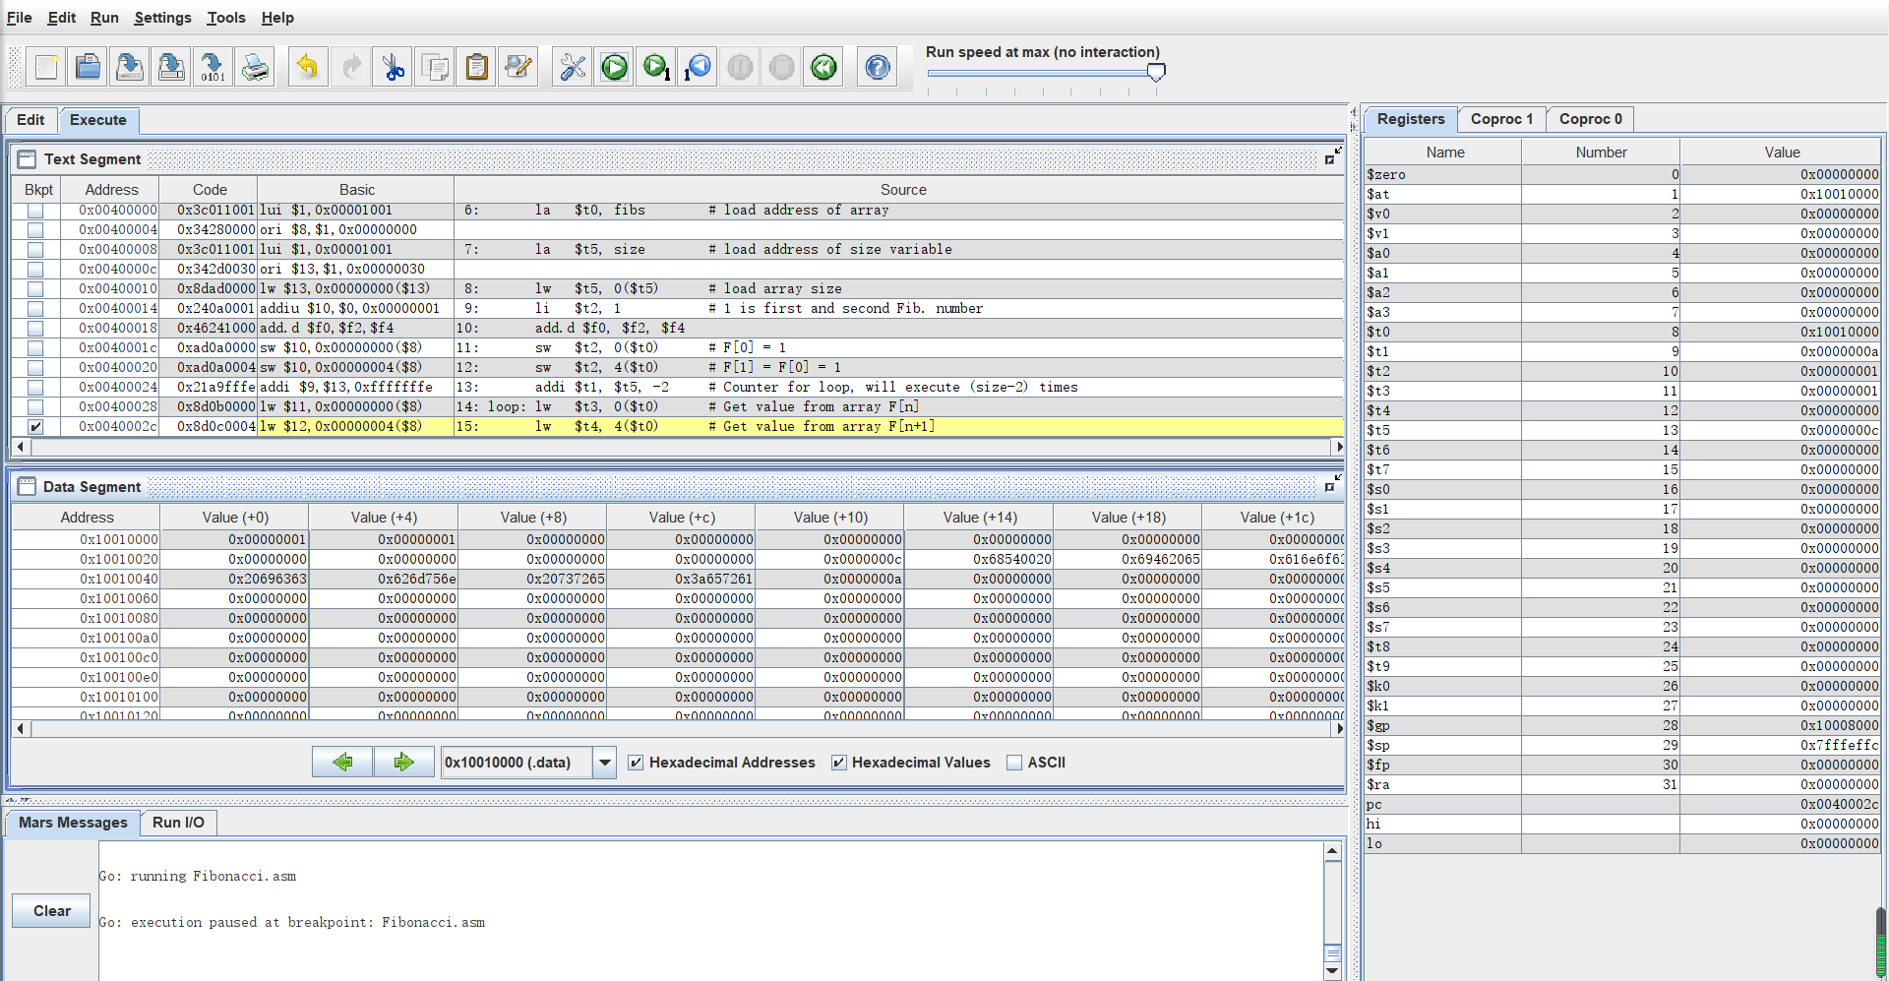

3. 当程序在断点停下，如何继续执行后续代码？

停下后点击“Run the current program”即可自动继续运行后续代码。

或者点击下一步，实现单步运行

4. 如何查看寄存器中的内容？如何修改寄存器中的数据？

运行时左侧窗口Registers显示了32个寄存器的内容，

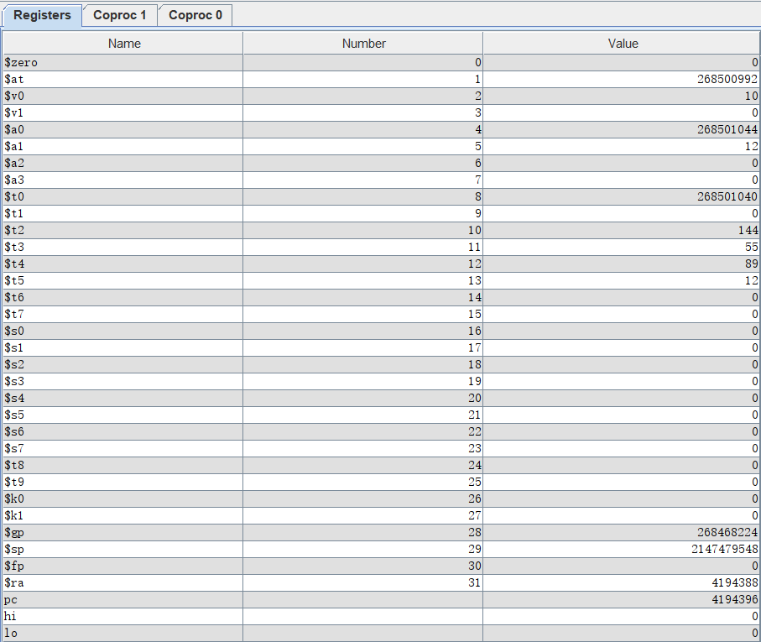若要修改数据，双击想要修改的寄存器的‘Value’框，即可修改数据。

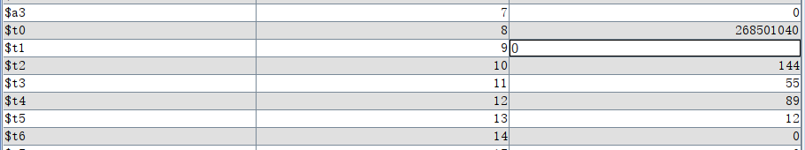

5. 程序运行时，变量 n 存放在什么地址？通过修改该地址数据，计算第 13

个 Fibonacci 数，保存含有计算结果的截图。

存放在寄存器$t1中，将10修改成11,



结果如下：

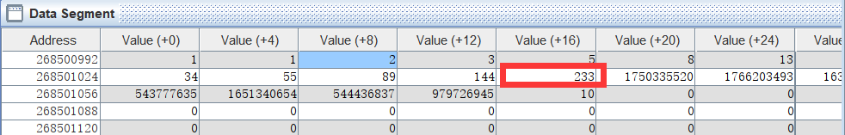

6.请指出代码中出现 syscall 指令的地方都执行了什么操作。

Syscall是系统调用指令，暂停程序的执行，由操作系统查看$v0的值，以确定执行的操作；

①43行：syscall # output string

操作：输出斐波那契数之间的空格

②40行：syscall # print fibonacci number

操作：输出斐波那契数

③37行：syscall # print heading

操作：输出字符串”The Fibonacci numbers are:”

④25行：syscall # we are out of here.

操作：停止程序( $v0=10 )

## 编写并执行MIPS程序

代码：

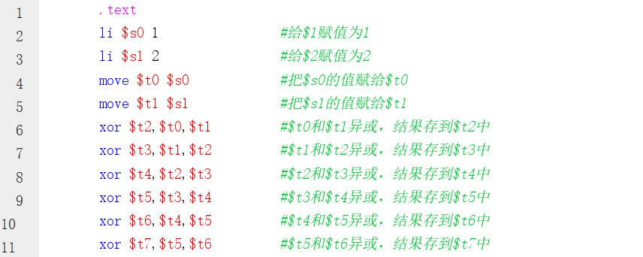

运行结束后寄存器截图：

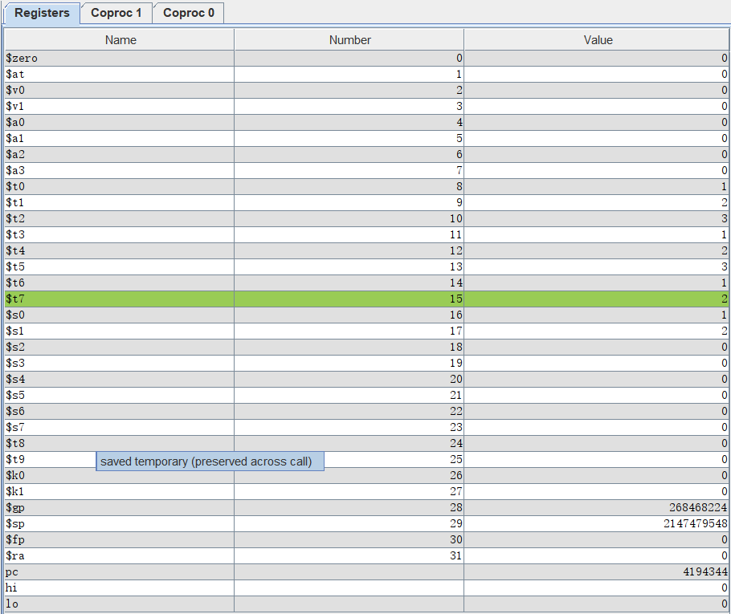

## 了解MIPS对过程调用的支持，掌握指令的寻址方式

1. 为每行汇编指令添加注释，解释其在求解阶乘中的作用；

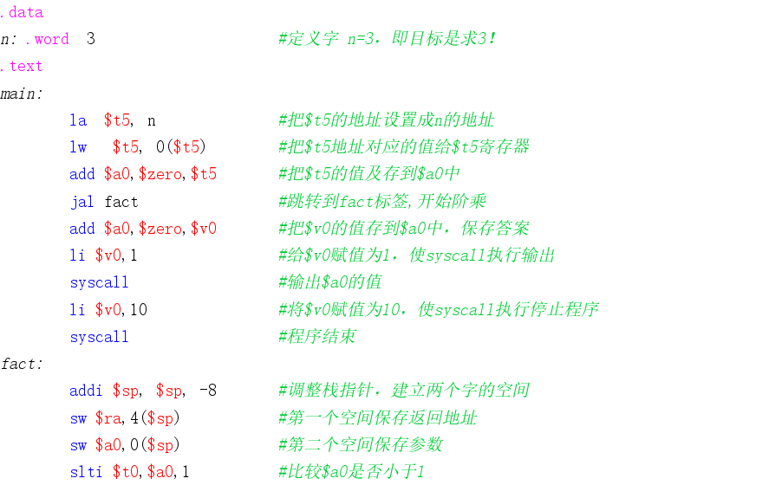

（2） 给出第一次运行到第 25 行代码时，栈顶位置和栈内存储的内容，

并对每项内容给出解释；

栈顶位置：

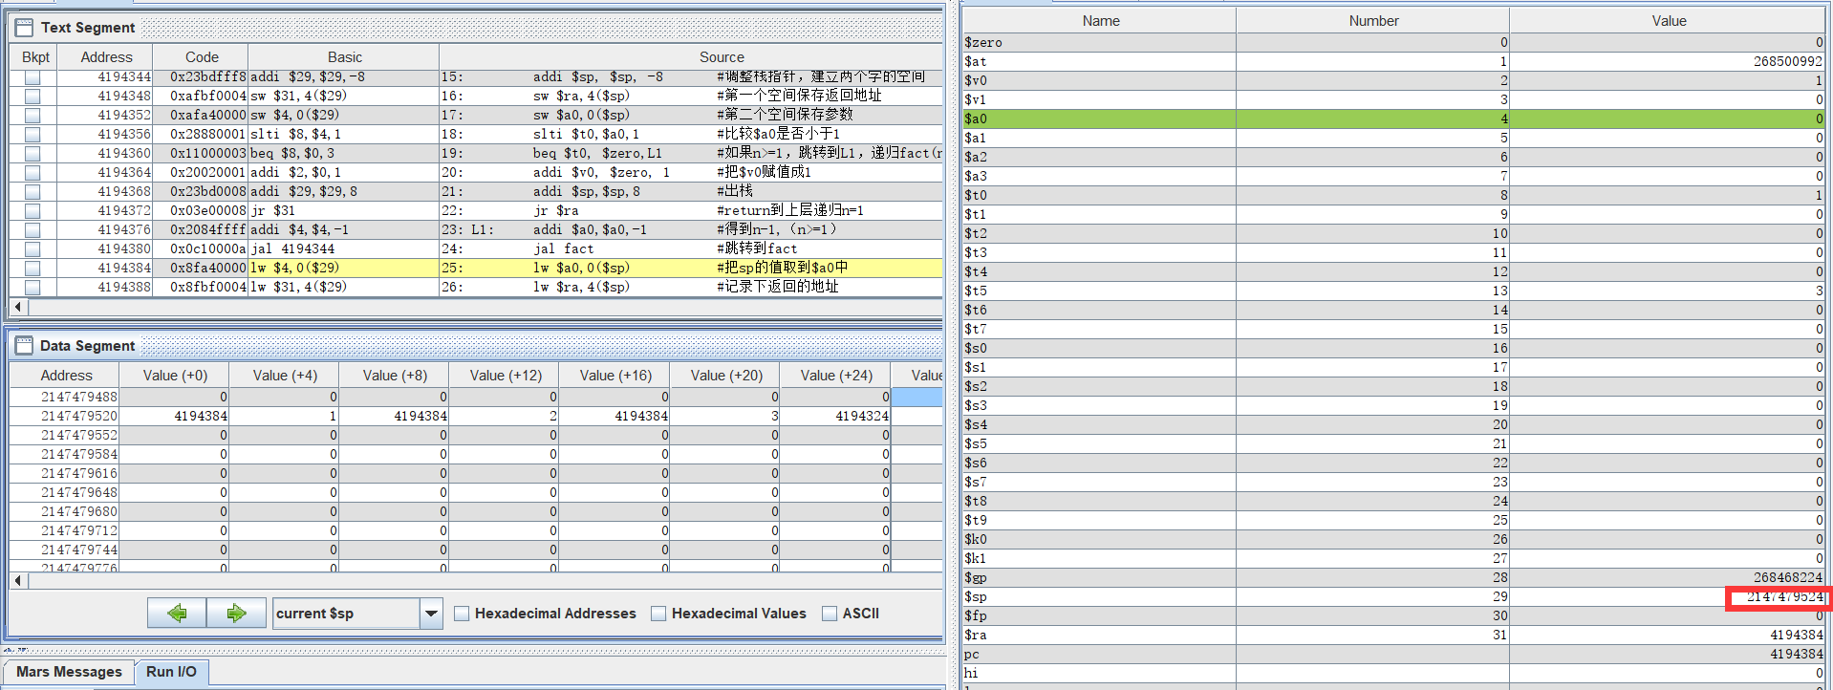

十六进制表示为：0x7fffefe4

栈内存储的内容：

从**栈顶**开始，依次为:

寄存器$a0=1

返回地址$ra=4194384

寄存器$a0=2

返回地址$ra=4194384

寄存器$a0=3

返回地址$ra=4194324

（3） 在第 19 行代码第一次跳转时，给出该行代码对应的机器语言（即

二进制代码）；给出该机器语言中对应 L1 的立即数，并解释为什么

是该立即数。

19行代码：

beq $t0, $zero,L1

机器语言：

Beq: 000100

$t0:01000

$zero:00000

L1:0000000000000011

因此，机器语言为：



L1对应的立即数为3，因为PC相对寻址过程中，要将offset左移两位，即乘四，再加上PC+4得到L1所在的语句地址，而L1语句在23行，与beq语句差了4行，因此对应的立即数是3

1. 实验小结

通过整个实验，由一个对mips指令比较模糊的状态到了一个比较清晰的状态，懂得了大部分mips语句的含义，同时也能够编写简单的程序。

也学会了如何使用MARS去调试、观察mips指令中寄存器的值与其他相关的内容，对mips指令的理解变得更加深刻了。

1. 参考资料（如有参考资料可以列出）